NGUYỄN HÀ VY - CÔ GÁI VÀNG DANCESPORT

TRƯỜNG TIỂU HỌC ĐÔ THỊ VIỆT HƯNG

Với niềm đam mê mãnh liệt dành cho bộ môn Dancesport, Hà Vy đã tham gia rất nhiều các cuộc thi Dancesport trong nước và quốc tế, cô học trò nhỏ sở hữu hàng trăm huy chương cùng rất nhiều cúp lưu niệm quý giá.
Nguyễn Hà Vy, cô học trò nhỏ lớp 5A5 Trường tiểu học Đô Thị Việt Hưng – tài năng trẻ triển vọng trong làng Dancesport Việt Nam. Dù mới 10 tuổi nhưng Hà Vy đã sở hữu bộ sưu tập thành tích huy chương vàng, cúp vàng "khủng". Gia đình cô đã dành cả một phòng để trưng bày bảng thành tích của cô.
Bắt đầu học nhảy dancesport từ năm 6 tuổi, Hà Vy đã được Dancer Chu Quỳnh Trang hướng dẫn và đào tào một cách bài bản cho một vận động viên chuyên nghiệp của bộ môn dancesport.
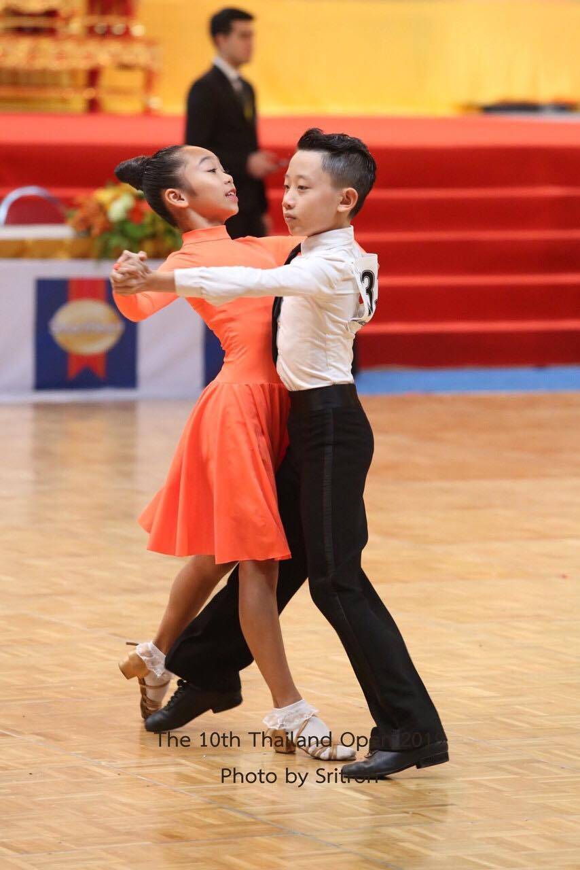
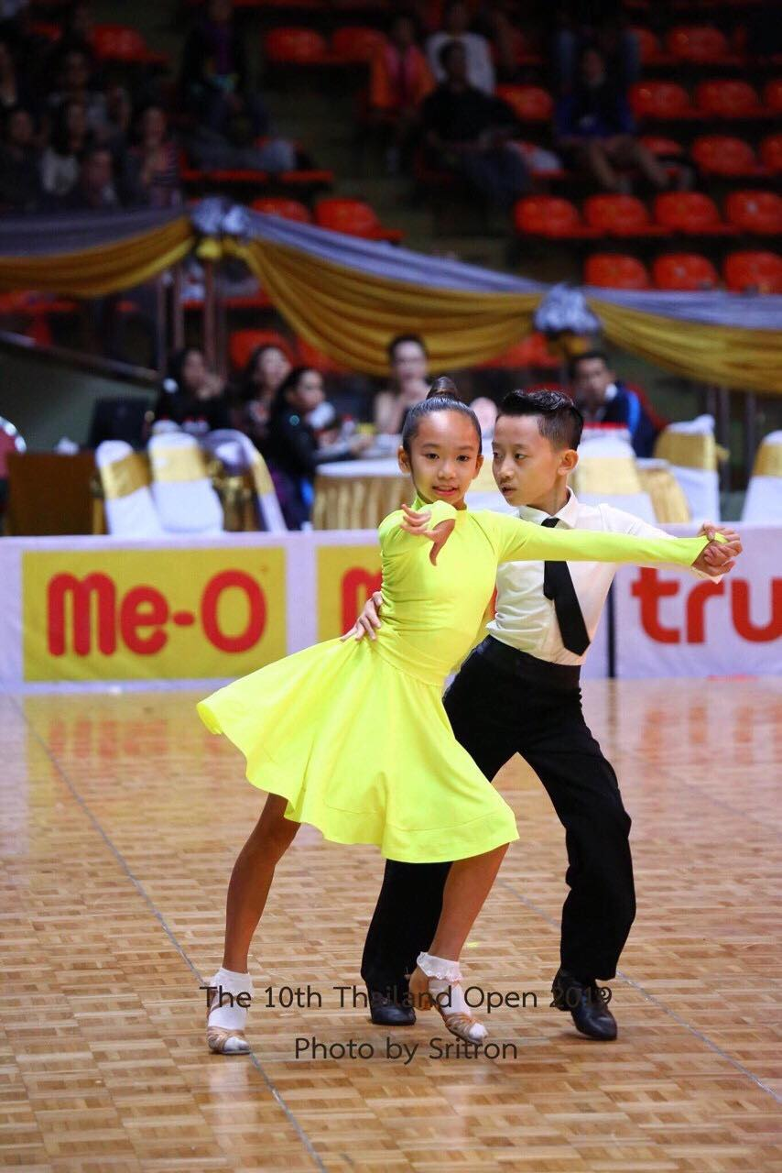

Những hình ảnh đẹp của Nguyễn Hà Vy và bạn nhảy
Suốt 4 năm miệt mài luyện tập, Hà Vy đã đạt rất nhiều huy chương và cúp thi đấu tại nhiềutrường đấu trong nước và quốc tế, điển hình như các giải: Khiêu vũ Thể thao toàn quốc, giải Open Dancesport Championships… Đặc biệt, đầu tháng 9 vừa qua, cô học trò nhỏ đã xuất sắc giành Huy chương Bạc trong giải King’s Cup Thai Lan 2019 – đây là một giải đấu lớn được tổ chức thường niên tại Thái Lan. Tổng số thành tích mà Hà Vy đang sở hữu là hơn 100 huy chương cùng hàng chục chiếc cúp lưu niệm.
Mặc dù nổi tiếng và thường xuyên phải đi thi đấu nhưng Hà Vy vẫn luôn đảm bảo kết quả học tập tốt tại trường. Cô bé còn là “ cây văn nghệ” tích cực tham gia các phong trào chung của nhà trường. Trong Hội thi “ Giai điệu tuổi hồng” ngành Giáo dục & Đào tạo vừa qua, Hà Vy đã góp sức không nhỏ trong các tiết mục dự thi của nhà trường, giành giải xuất sắc đóng góp vào thành tích chung của Trường tiểu học Đô Thị Việt Hưng.
Cùng ngắm bảng thành tích của Nguyễn Hà Vy:
Thông tin cá nhân
Họ tên: Nguyễn Hà Vy
Ngày sinh: 27/01/2009
Hiện đang là học sinh lớp 5A5 Trường Tiểu học Đô Thị Việt Hưng.
Các giải thưởng tiêu biểu đã đạt được:
- Giải bạc tại cuộc thi King’s Cup Thai Lan 2019
- Cup vàng hạng A + 2 HCV hạng C Latin tại giải King’s Cup Thai Lan 2018
- 2 HCV + 1HCB + 1HCĐ trong Đại hội TDTT toàn quốc năm 2018.
- Rất nhiều Bằng khen của Liên đoàn thể dục thể thao Việt Nam
- HCV giải Linh Anh Open Dancesport 2019…

Một số hình ảnh của cô học trò nhỏ: 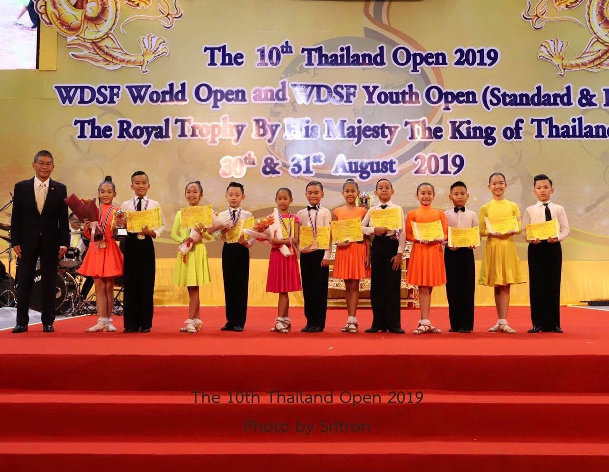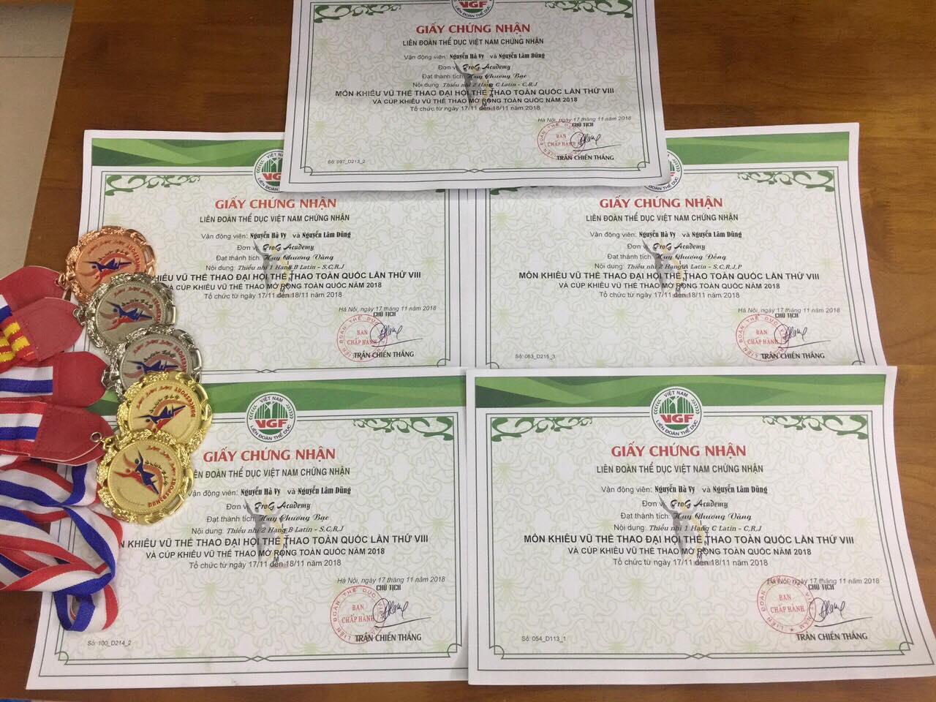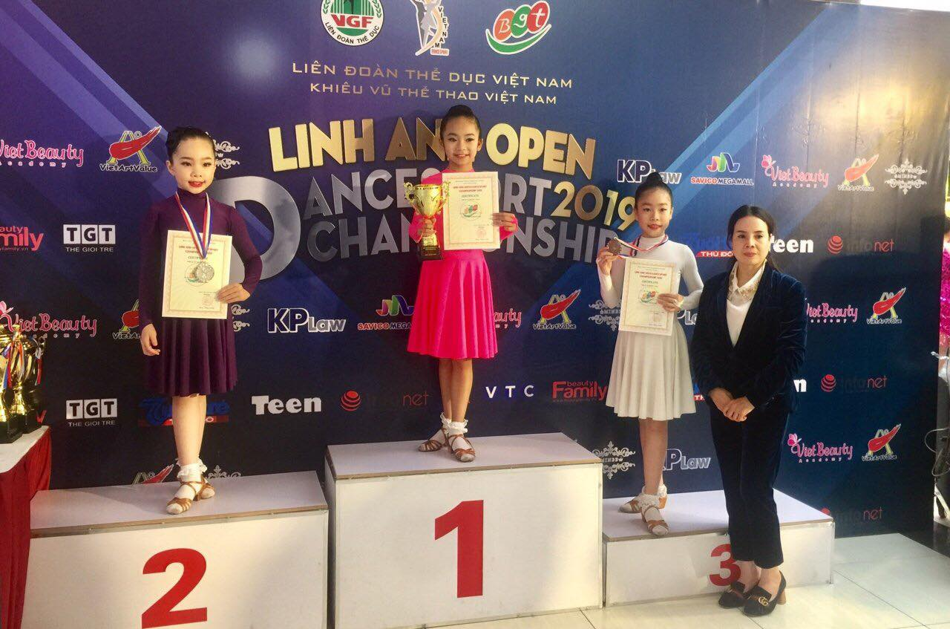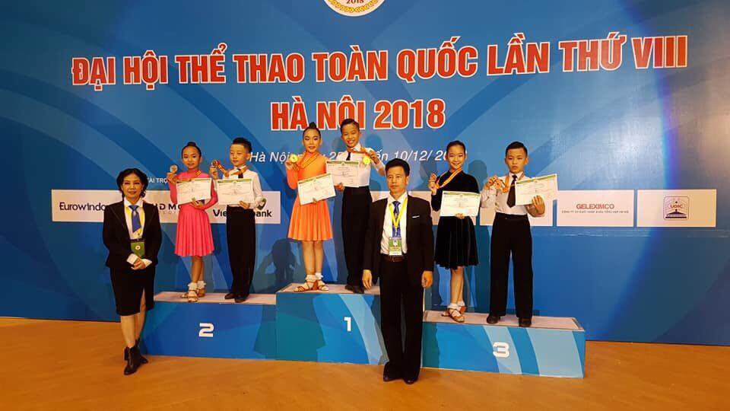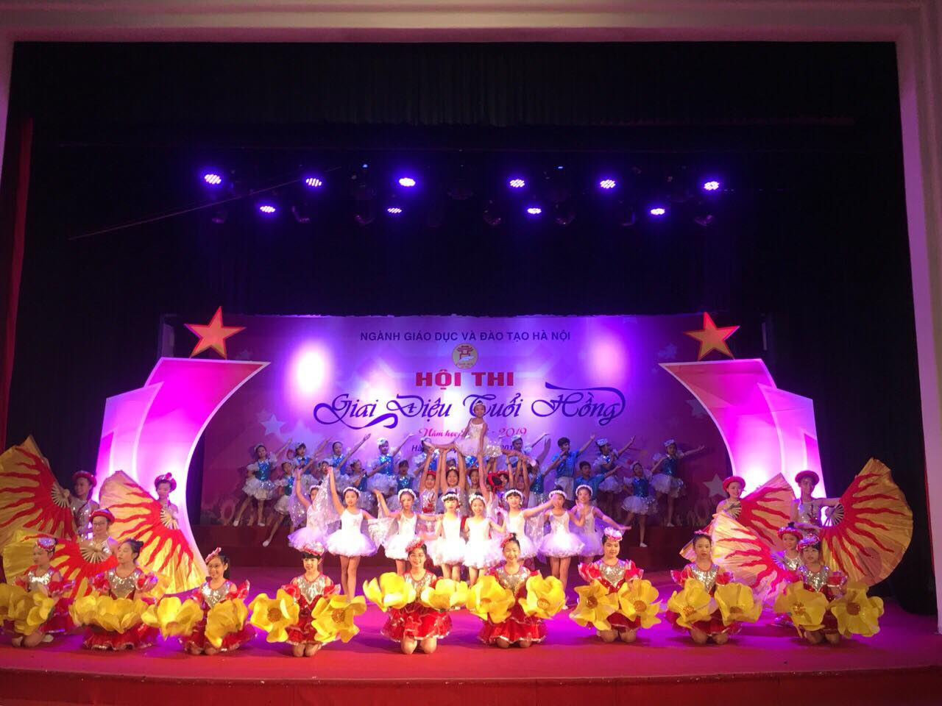

TÁC GIẢ: DOÃN VĂN TRƯỜNG

